新型コロナウイルス感染症に係るＦＡＸ相談について

長野県では、新型コロナウイルス感染症に係るFAXによる相談を受け付けております。御相談のある方は、以下に御記入のうえ、「新型コロナウイルス感染症一般相談窓口」（FAX:026-403-0320）へお送りください。折り返しFAXによりご回答させていただきます。
また、風邪等の症状に関するご相談の場合は、状況によってはお住まいの地域の「有症状者相談窓口（保健所）」から回答することもありますので、御承知おきくださるようお願いします。

送信年月日 | 令和 年 月 日 午前・午後 時 分
ＦＡＸ送信先 | ０２６－４０３－０３２０
住所・氏名連絡先 | 住所：  氏名： (男・女) 歳  FAX番号  ﾒｰﾙｱﾄﾞﾚｽ

① | 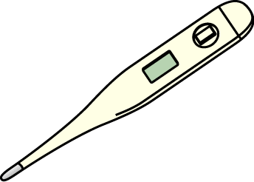  過去４日間の体温は  何度くらいですか？ | 本日 | 昨日 |  | 一昨日 |  | 3日前
 |  | ℃～ ℃ | ℃～ ℃ |  | ℃～ ℃ |  | ℃～ ℃
② | 咳が出ますか？ | 出る ・ 出ない
 |  |  |  | いつからですか？ |  | 月 日ごろから
③ | 身体のだるさはありますか？ | はい ・ いいえ
 |  |  |  | いつからですか？ |  | 月 日ごろから
④ | 息苦しさはありますか？ | はい ・ いいえ
 |  |  |  | いつからですか？ |  | 月 日ごろから
⑤ | ほかに症状がありますか？ | はい ・ いいえ
 |  |  |  | 症状： 発症日： 月 日
⑥ | 14日以内に感染した方や感染した疑いがある方と接触したことがありますか？（または、その可能性がありますか）？ |  |  | ある ・ ない
⑦ | 上記症状で医療機関を受診していますか？ |  |  | はい ・ いいえ  受診日： 月 日  診断：
⑦ | 14日以内に海外・県外を訪問あるいは滞在していましたか？
 | はい ・ いいえ | 月 日 ～ 月 日  行き先：
⑧ | 過去１４日以内に、海外または県外に住んでいる人や行ったことがある人と接触したことがありますか（または、その可能性がありますか）？ |  |  | ある ・ ない  どちらに行った方ですか？
⑨ | 現在治療中の御病気はありますか？ |  |  | ある ・ ない  疾患名：
⑩ | 何かご質問などありましたらご記入ください。
長野県健康福祉部

